1. Perhatikan gambar tuas di bawah ini !

F = 125 N

W = 500 N

Untuk mengangkat beban W = 500 N, diperlukan gaya seperti pada gambar. Jika panjang lengan kuasa pada tuas 8 m, maka panjang lengan beban adalah ....

0,25 m

0,5 m

2,0 m

8,0 m

1. Perhatikan gambar !

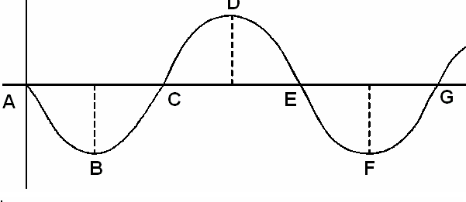

60 cm

Bila waktu yang diperlukan gelombang seperti pada gambar adalah 0,3 sekon, maka cepat rambat gelombang ….

A. 0,5 m/s

B. 1,0 m/s

C. 1,5 m/s

D. 2,0 m/s

1. Sebuah kapal menembakkan gelombang ke dasar laut dan gelombang pantul diterima oleh hidrofon setelah 4 sekon keSebuah kapal menembakkan gelombang ke dasar laut dan gelombang pantul diterima oleh hidrofon setelah 4 sekon kemudian. Jika cepat rambat bunyi di air laut 1500 m/s, maka kedalaman laut ….

A. 6000 meter

B. 3000 meter

C. 1500 meter

D. 750 meter

1. Perhatikan gambar balok yang terletak diatas lantai di bawah ini !

(1) (2) (3) (4)

Bila berat balok sama, maka yang paling besar menimbulkan tekanan adalah nomor....

A. (1) C. (3)

B. (2) D. (4)

1. Sebuah benda diletakkan pada jarak 6 cm di depan sebuah cermin cekung. Jika jarak fokus cermin 5 cm Maka jarak bayangan yang dibentuk....

A. 36 cm C. 24 cm

B. 30 cm D. 5 cm

1. Perhatikan gambar alat gerak di bawah ini !



Y

1. MMM
2. MMM